В помойке, по ошибке называемой интернетом, можно найти множество схем FBUS/MBUS кабелей. В основе подавляющего большинства - конвертер уровней MAX232 (либо более дорогой и лучший MAX3232). Выберем один из вариантов, наиболее похожий на правду (если учитывать datasheet на используемые элементы).
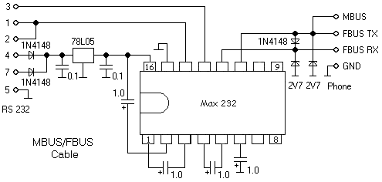
Вместо MAX232 желательно использовать MAX3232 (в несколько раз дороже), т.к. его диапазон питания шире, чем у MAX232, а с COM-порта можно снять только около 3,5-4В, тогда как MAX232 требует 5В. Это может привести к нестабильной работе микросхемы, хотя лично я этого не наблюдал. В крайнем случае можно использовать внешнее питание 5В с USB или клавиатуры.
При использовании MAX3232 схема не меняется. Только вместо конденсаторов 1мкФx16В следует ставить 0,1мкФx16В.
Стабилитроны Zener 2V7 не дают перегрузить вход телефона, ограничивая напряжение до 2,7В (в сервис мануалах указаны пределы сигнала от 2В до 2,8В).
По datasheet к стабилизатору 78L05 на его входе следует ставить 0,33мкФ, но у меня не нашлось такой емкости и я поставил 0,1мкФ. По всей видимости, хуже не стало.
Итак, для сборки кабеля нам понадобятся следующие детали:
Микросхема MAX232CPE (DIP корпус) 1шт.
Стабилизатор 78L05 (транзисторный корпус) 1шт.
Диоды 1N4148 3шт.
Стабилитроны Zener 2V7 1/2W 2шт.
Конденсаторы танталовые TECAP 1/16 4шт.
Конденсаторы 0,1мкФ (я взял первые попавшиеся) 2шт.
Разъем RS232-9F (корпус на защелках) 1шт.
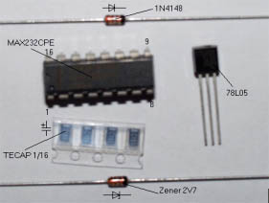
Еще неплохо было бы запастись цветным цапон-лаком, паяльником с тонким жалом (15-30W), фольгированным гетинаксом 1,5x29x13,5 (размеры зависят от корпуса коннектора), FeCl3, сверлами 0,3 и микро-дрелью к ним и т.д.
Разведем плату так, как показано на рисунке, что бы она влезла в разъем:
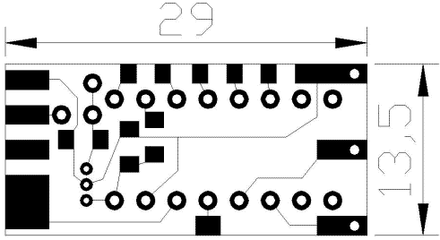
С одной стороны я расположил MAX232, 78L05, стабилитроны и диоды, а с другой - конденсаторы.
Вид со стороны дорожек:
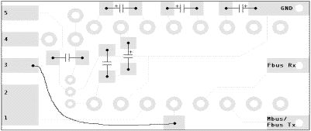
Вид сверху:
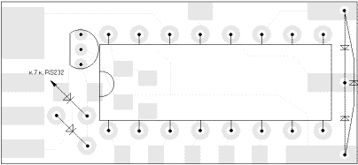
Плата напаивается прямо на разъем RS-232 (между 2-мя рядами ног фольгой к стороне из 5-и контактов).
Сверлом 0,3 сверлим все отверстия, аккуратно рисуем цапон-лаком дорожки на фольге и опускаем в раствор FeCl3. Когда плата протравится, ее нужно как следует промыть и снять слой лака с получившихся дорожек, после чего залудить их.
Порядок сборки такой: Напаиваем на плату разъем RS232-9F, вставляем на свое место MAX232, пропаиваем все ноги, впаиваем 2 стабилитрона и диод так, чтобы один из стабилитронов оказался над диодом и другим стабилитроном. Впаиваем 2 диода, идущих к стабилизатору (один из диодов припаивается одним концом к 7-му выводу разъема) и сам стабилизатор. Далее переворачиваем плату и припаиваем конденсаторы, соблюдая полярность, прямо к дорожкам. Не забываем соединить проводом 3-й контакт разъема и 13-ю ногу микросхемы (я забыл, а потом долго думал, почему схема не работает). Припаиваем к противоположным от RS232 площадкам провод к телефону и собираем все в разъем.
Получается примерно то, что показано на фотографиях (емкости 0,1мкФ у меня были только большие, а светодиод я напаял просто для наглядности).
Если все собрано правильно и нет мертвых элементов, то схема будет работать сразу же после подключения к COM-порту и к телефону и запуска какой-либо программы для работы со всем этим. На всякий случай, перед подключением к телефону, следует проверить напряжение на выходе стабилизатора (3,5-4В) и на выводах к телефону (2,7В) при поиске телефона программой (например, LogoManager'ом).
С моей Nokia 7110 все завелось с первого раза и без проблем.

